

ที่ มท ๐๘16.3/ว

ถึง สำนักงานส่งเสริมการปกครองท้องถิ่นจังหวัด ทุกจังหวัด

ด้วยกรมส่งเสริมการปกครองท้องถิ่นเห็นว่า สถานศึกษาสังกัดองค์กรปกครองส่วนท้องถิ่น จำนวนมากได้มีเว็บไซต์เป็นของตัวเองไม่ได้ใช้นามสกุลของเว็บไซต์เป็น .AC.TH (Academic in Thailand หมายถึงโรงเรียนหรือมหาวิทยาลัยที่ตั้งอยู่ในประเทศไทย) ดังนั้น จึงได้ประสานงานกับ บริษัท ดิ เอสเคิร์ฟ จำกัด   
ในฐานะเป็น Google Cloud Partner - Specialisation Education ของประเทศไทย รับผิดชอบบริหารโครงการการจัดกิจกรรมด้านการพัฒนา Digital Competency ของบริษัท กูเกิล (ประเทศไทย) จำกัด ช่วยอำนวยความสะดวกในการดำเนินการและแก้ไขปัญหา ในเรื่องการตรวจสอบตัวตนของโรงเรียน รวมถึง  
การขอใช้เครื่องมือต่าง ๆ ของ Google ได้ฟรี จึงขอความร่วมมือจังหวัดแจ้งองค์กรปกครองส่วนท้องถิ่นประชาสัมพันธ์ให้สถานศึกษาในสังกัดทราบ โดยกรอกข้อมูลใน Google Form ตาม QR Code ท้ายหนังสือนี้ เพื่อเป็นข้อมูลการดำเนินการ ภายในวันที่ 30 กันยายน 2564

กรมส่งเสริมการปกครองท้องถิ่น

กันยายน 2564

กองส่งเสริมและพัฒนาการจัดการศึกษาท้องถิ่น

กลุ่มงานส่งเสริมการจัดการศึกษาท้องถิ่น

โทร. ๐-๒๒๔๑-๙๐00 ต่อ 5312

โทรสาร ๐-๒๒๔๑-๙๐๒๑-๓ ต่อ 218

ผอ.กง.สศ. .................................

หน.ฝ. ........................................

จนท. .........................................

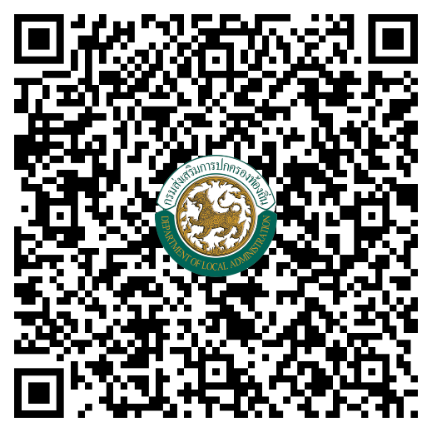

https://bit.ly/3AJT4NC